KDT 심화 · YOLO 기반 부트캠프 · 특강 1회차
현업 사례 네 가지로 만드는
YOLO 포트폴리오
Google Colab 핸즈온 가이드
안전장비 미착용 감지 · 물류 박스 카운팅 · 운동 자세와 낙상 · 주차장과 대기열

2026. 10. 20 · 이정환 · 버전 1.1

이 가이드의 구성
이 가이드는 YOLO로 현장에서 실제로 하는 일 네 가지를 Google Colab에서 직접 돌려 보고, 그 결과로 포트폴리오 한 장을 만드는 과정을 순서대로 안내합니다. 실습 1은 학습부터 포트폴리오까지 끝까지 해 보고, 실습 2~4는 준비된 노트북을 따라 실행하며 결과를 읽습니다.
실습 | 현장 사례 | YOLO가 하는 일 | 노트북 | 결과물
1 | 건설현장 안전장비 미착용 감지 | 탐지 + 판정 규칙 | yolo_day1_ppe_lab_v1.1 (1~8장) | portfolio_ppe.zip
2 | 물류센터 박스 카운팅 | 분할 + 추적 | yolo_day1_case_demos_v1.1 (0·2장) | package_counts.csv, line_counting.mp4
3 | 운동 자세 카운터와 낙상 감지 | 포즈 | yolo_day1_case_demos_v1.1 (3장) | pushup_counter.mp4, fall_rule_log.csv
4 | 주차장 빈자리와 매장 대기열 | 탐지 + 추적 + 영역 | yolo_day1_case_demos_v1.1 (4장) | parking.mp4, roi_summary.csv

오늘의 한 문장
팁
모델이 찾고, 규칙이 판단합니다. YOLO는 “어디에 무엇이 있다”까지 알려 줍니다. “그래서 경고할까, 몇 개라고 할까”는 우리가 붙이는 규칙이 정합니다. 네 실습이 모두 이 구조입니다.

표기 방법
표시 | 뜻
실행 | 노트북에서 실행할 셀과 바꿀 값
확인 | 제대로 됐을 때 보이는 결과. 숫자가 다르면 같은 경향인지 봅니다
질문 | 포트폴리오에 쓸 생각거리. 답을 메모해 두세요
팁 | 알아 두면 시간을 아끼는 내용

가이드의 결과 그림과 숫자는 이 자료를 만들며 노트북을 실제로 실행해 얻은 예시입니다. 학습 횟수와 환경에 따라 여러분의 숫자는 달라질 수 있습니다. 학습량에 따라 달라지는 숫자에는 “예시”라고 적었습니다.

1. 시작하기

1-1. 준비물
- Google 계정과 Chrome 브라우저
- 노트북 파일 두 개: yolo_day1_ppe_lab_v1.1.ipynb, yolo_day1_case_demos_v1.1.ipynb
- 데이터와 예제 영상은 노트북이 실행 중에 자동으로 내려받습니다. 따로 준비할 것은 없습니다.

1-2. 노트북 열기
- 브라우저에서 colab.research.google.com 에 접속합니다.
- 메뉴 파일 → 노트북 업로드를 누르고 yolo_day1_ppe_lab_v1.1.ipynb를 고릅니다.
- 실습 2~4를 할 때는 같은 방법으로 yolo_day1_case_demos_v1.1.ipynb를 새 탭에 엽니다.

1-3. GPU 켜기
실행
메뉴 런타임 → 런타임 유형 변경 → 하드웨어 가속기: T4 GPU → 저장을 누릅니다. GPU 없이 학습하면 수십 배 느립니다.

1-4. 설치 셀 실행
실행
노트북 1장의 첫 셀을 실행합니다. 1~2분 걸립니다. 셀은 선택한 뒤 Shift + Enter로 실행합니다.
!pip install -q ultralytics shapely lap

확인
다음 셀을 실행하면 버전과 GPU 이름이 나옵니다. GPU: Tesla T4가 보이면 준비 끝입니다. GPU: 없음이 나오면 1-3을 다시 하고 설치 셀부터 다시 실행합니다.

팁
셀은 위에서 아래로 순서대로 실행합니다. 중간 셀만 실행하면 앞에서 만든 변수가 없어 오류가 납니다.
Colab은 한동안 쓰지 않으면 연결이 끊기고, 런타임이 초기화되면 설치와 학습 결과가 모두 사라집니다. 결과물은 각 실습 마지막 셀에서 바로 내려받아 두세요.

2. 실습 1 · 건설현장 안전장비 미착용 감지
현장 CCTV 사진에서 사람과 헬멧·조끼를 찾고, 장비를 안 쓴 사람이 있으면 경고하는 시스템을 만듭니다. 마지막에 결과를 모아 포트폴리오 초안을 자동으로 만듭니다.
항목 | 내용
노트북 | yolo_day1_ppe_lab_v1.1.ipynb
데이터 | Ultralytics Construction-PPE · 학습 1,132장 / 검증 143장 / 테스트 141장 · 11클래스 · 라이선스 AGPL-3.0
모델 | YOLO26n (사전학습 가중치에서 출발하는 전이학습)
결과물 | portfolio_ppe.zip (포트폴리오 초안, 결과 이미지 3장, CSV 2개, best.pt)

2-1. 데이터 살펴보기 · 노트북 2장
실행
2장 첫 셀을 실행합니다. 약 178MB를 내려받으며 1분 안팎 걸립니다.

확인
클래스 11개 목록과 함께 train 이미지 1132장, val 이미지 143장, test 이미지 141장이 출력됩니다.

클래스 11개의 뜻은 다음과 같습니다.
클래스 | 뜻 | 학습 박스 수
Person | 사람 | 1,790
helmet / no_helmet | 헬멧 착용 / 미착용 | 1,357 / 400
vest | 조끼 착용 (미착용 클래스는 없음) | 1,283
boots / no_boots | 안전화 착용 / 미착용 | 1,251 / 88
gloves / no_gloves | 장갑 착용 / 미착용 | 1,162 / 442
goggles / no_goggle | 보안경 착용 / 미착용 | 427 / 337
none | 공식 문서에 정의가 없음 (2-2에서 직접 확인) | 654

확인
막대그래프에서 Person(1,790개)이 가장 많고 no_boots(88개)가 가장 적습니다. 20배가 넘는 차이입니다. 2장 마지막 셀은 클래스별 크기를 보여 주는데, 사람은 사진 한 변의 약 47%, 보안경 미착용은 약 7%로 작습니다.

질문
헬멧은 착용·미착용 클래스가 둘 다 있는데 조끼는 착용(vest)만 있습니다. 조끼를 안 입은 사람은 어떻게 찾을 수 있을까요? (답은 2-5에서)

2-2. 라벨 직접 열어 보기 · 노트북 3장
공식 문서는 none을 “일반적인 none 클래스”라고만 적고 정의를 주지 않습니다. 3장 셀을 실행해 none 라벨이 붙은 사진 세 장을 직접 봅니다.
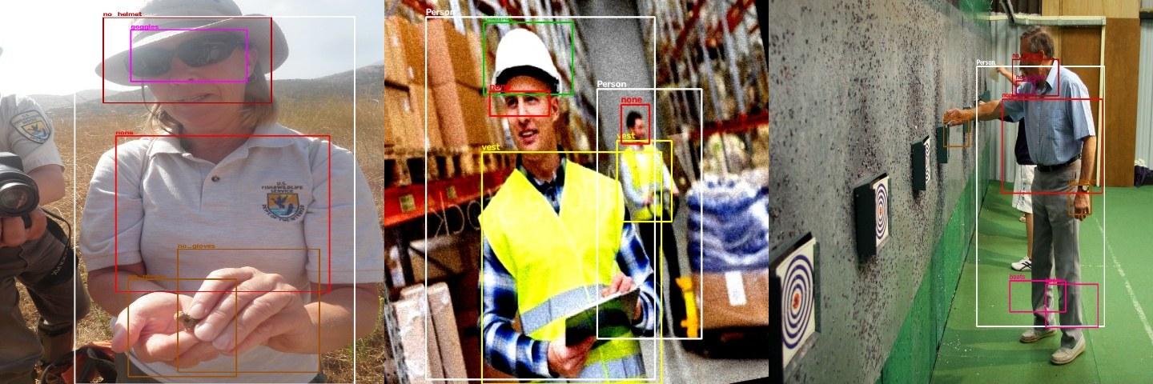
라벨을 그려 본 예시: 빨간 none 박스가 조끼 없는 상체에도, 얼굴에도 붙어 있습니다
질문
같은 이름의 라벨이 사진마다 다른 곳에 붙어 있으면, 모델은 none을 무엇으로 배울까요? 내가 이 데이터를 쓴다면 none을 어떻게 해석할지 한 문장으로 적어 두세요. 포트폴리오의 “데이터” 칸에 그대로 들어갑니다.

팁
현업에서는 이런 혼선을 막으려고 라벨링 전에 라벨 기준서를 씁니다. 클래스마다 “무엇을, 어디까지, 애매하면 어떻게” 그릴지를 한 줄씩 정한 문서입니다.

2-3. 학습 · 노트북 4장
실행
4장 셀의 값을 확인하고 실행합니다. T4 GPU에서 약 6~10분 걸리는 것으로 예상합니다.
EPOCHS = 30 # 시간이 남으면 50
IMGSZ = 640
model = YOLO("yolo26n.pt")
model.train(data="construction-ppe.yaml", epochs=EPOCHS, patience=10,
imgsz=IMGSZ, batch=16, seed=0, project="runs_ppe", name="baseline")

확인
에포크마다 진행 막대와 손실(box_loss, cls_loss, l1_loss), mAP가 찍힙니다. 끝나면 다음 셀의 학습 곡선(results.png)에서 손실이 내려가고 mAP가 올라가는지 봅니다.

팁
학습 중에는 브라우저 탭을 닫지 마세요. 다른 탭에서 2-4의 설명을 미리 읽어 두면 좋습니다.
GPU를 쓸 수 없는 상황이면 EPOCHS = 3, IMGSZ = 320으로 줄입니다. 결과 숫자는 낮아지지만 이후 단계는 모두 따라 할 수 있습니다.

2-4. 결과 읽기 · 노트북 5장
지표 | 뜻
mAP50 | 예측 박스가 정답과 절반 이상 겹치면(IoU 0.5 이상) 맞은 것으로 치고 매긴 점수. 0~1, 높을수록 좋음
mAP50-95 | 겹침 기준을 0.50에서 0.95까지 점점 엄격하게 올려 가며 매긴 점수의 평균. 항상 mAP50보다 낮음
클래스별 AP | 위 점수를 클래스마다 따로 본 것. mAP는 이 값들의 평균
precision / recall | 찾았다고 한 것 중 맞은 비율 / 실제 정답 중 찾아낸 비율

실행
5장 첫 셀은 클래스별 성능표를 점수 낮은 순으로 보여 주고 metrics_by_class.csv로 저장합니다. 두 번째 셀은 “학습 박스 수 대 AP” 산점도를 그립니다.
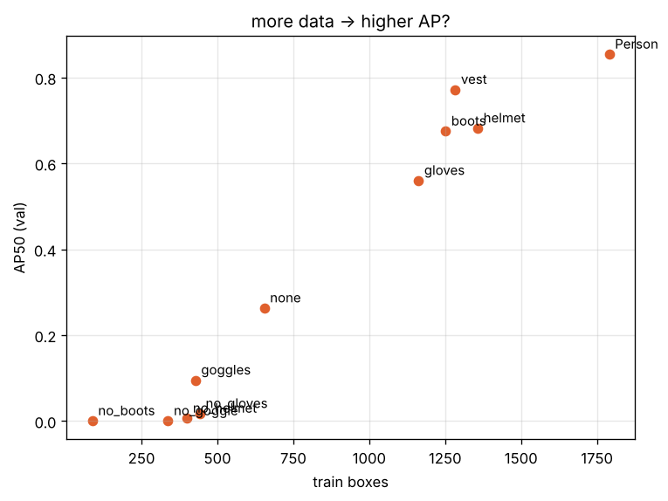
예시: 짧은 학습(2에폭, 320px) 결과. 학습 데이터가 적은 클래스일수록 AP가 낮습니다
팁
precision 1.000 · recall 0.000인 클래스는 잘 맞힌 것이 아니라 그 클래스를 하나도 예측하지 않았다는 뜻입니다. 학습을 더 하거나 데이터를 늘리면 바뀝니다.

질문
① AP가 가장 낮은 클래스 세 개는 무엇인가요? 2-1의 박스 수·크기와 관련이 있나요?
② 현장에서 가장 놓치면 안 되는 것은 헬멧 미착용자입니다. no_helmet의 recall은 얼마인가요?

2-5. 판정 로직 · 노트북 6장
모델의 출력은 “여기 사람, 저기 헬멧”이라는 박스 목록일 뿐입니다. “이 사람은 헬멧을 안 썼다”는 판정은 규칙으로 붙입니다. 두 방법을 비교합니다.
방법 | 규칙 | 장점 | 약점
A | no_helmet 박스가 보이면 경고 | 간단함 | no_helmet 학습 데이터가 400개뿐
B | 사람 박스의 위쪽 1/3 안에 헬멧 박스 중심이 없으면 경고. 조끼는 사람 박스 안에 조끼 중심이 있는지로 판정 | 데이터가 많은 클래스를 조합. 미착용 클래스가 없는 조끼에도 적용 | 사람이 겹쳐 서 있으면 헷갈림

실행
6장 첫 셀은 검증 사진 전체에 두 방법을 적용하고, 사람마다 helmet · vest · alert를 적은 violation_report.csv를 저장합니다. 두 번째 셀은 경고가 난 사진 한 장을 그려 alert_example.jpg로 저장합니다.

확인
검증 사진 143장 · 감지된 사람 ○명, 방법 B: 헬멧 없음 ○명 · 조끼 없음 ○명, 방법 A: no_helmet 박스가 있는 사진 ○장 형태로 출력됩니다. 예시(2에폭 학습)에서는 방법 A가 no_helmet을 하나도 찾지 못해 0장이었고, 방법 B는 이미 판정을 내렸습니다.
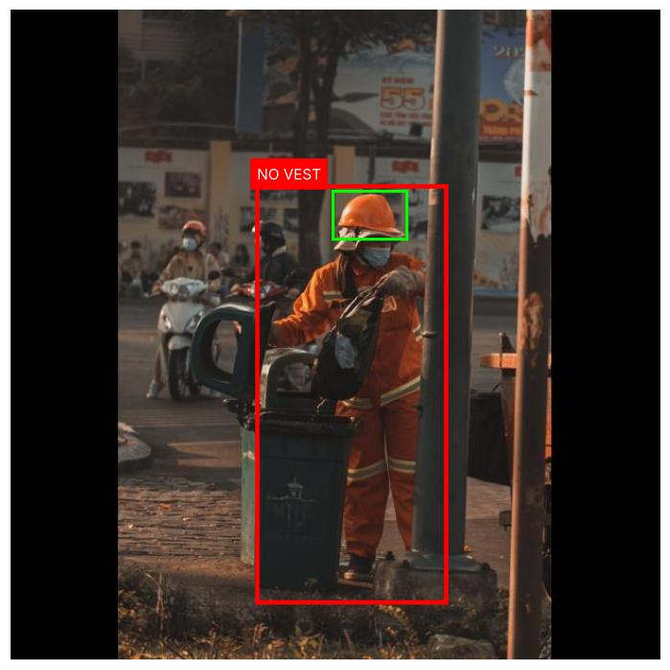
예시: 헬멧(초록)은 찾았지만 조끼가 없다고 판정해 빨간 경고가 난 사람
질문
위 사진의 사람은 반사띠가 달린 주황색 작업복을 입고 있습니다. 이것을 조끼로 봐야 할까요? 모델의 실수일까요, 라벨 기준의 문제일까요?
현장에 설치한다면 방법 A와 B 중 무엇을 쓰고, 그 이유는 무엇인가요? 한 문장으로 써 두세요. 포트폴리오의 “설계 판단” 칸입니다.

2-6. 실패 사례 보기 · 노트북 7장
실행
7장 첫 셀은 사진마다 TP(맞춤) · FP(헛탐지) · FN(놓침)을 세어 오류가 많은 순으로 보여 줍니다. 두 번째 셀은 오류가 가장 많은 두 장을 failure_cases.jpg로 저장합니다.
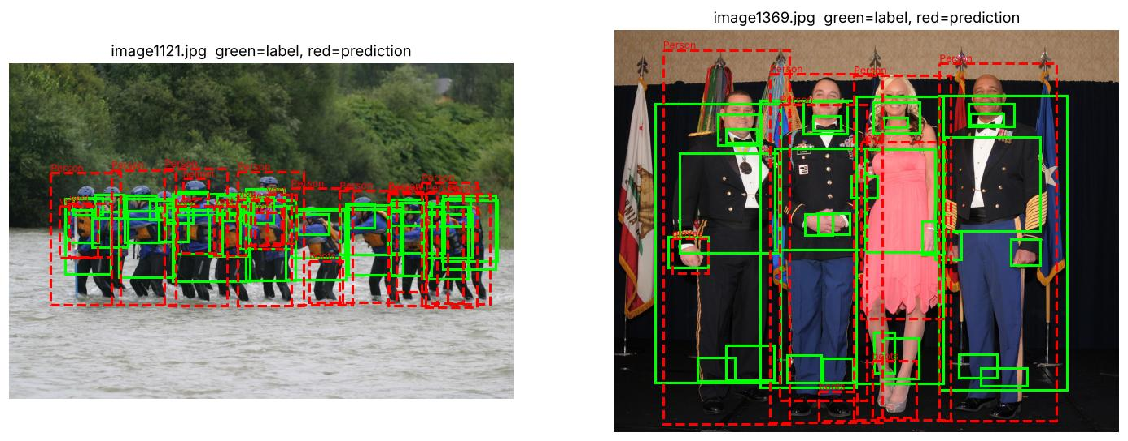
예시: 초록은 정답, 빨간 점선은 예측. 초록만 있으면 놓친 것, 빨강만 있으면 없는 것을 찾은 것
틀린 원인을 세 갈래로 나눠 보세요.
원인 | 예 | 다음 행동
작아서 | 멀리 있는 사람의 장갑·보안경 | 해상도를 올리거나 가까운 사진을 더 모은다
비슷해서 | 모자를 헬멧으로, 밝은 옷을 조끼로 | 헷갈리는 사진을 일부러 더 넣는다
라벨이 이상해서 | 정답이 빠졌거나 none처럼 기준이 흔들림 | 라벨 기준서를 정하고 다시 단다

2-7. 포트폴리오 한 장 만들기 · 노트북 8장
실행
8장 세 셀을 차례로 실행합니다. 예측 결과 4장을 모은 sample_predictions.jpg, 지금까지의 숫자로 채운 portfolio_ppe.md, 결과물 전체를 묶은 portfolio_ppe.zip이 만들어지고 zip이 자동으로 내려받아집니다.
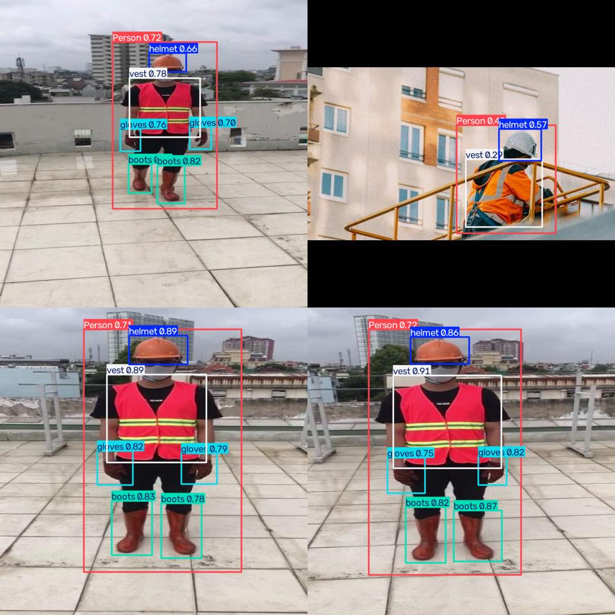
예시: sample_predictions.jpg
확인
zip 안에 alert_example.jpg, ap_vs_data.png, best.pt, failure_cases.jpg, metrics_by_class.csv, portfolio_ppe.md, sample_predictions.jpg, violation_report.csv 8개 파일이 있습니다.

질문
portfolio_ppe.md를 열면 밑줄 칸이 세 곳 있습니다. 2-2(none 해석), 2-5(A/B 선택 이유), 2-6(실패 원인)에서 메모한 내용으로 채우면 포트폴리오 초안이 완성됩니다.

3. 실습 2 · 물류센터 박스 카운팅
입고된 박스가 몇 개인지, 컨베이어로 몇 개가 지나갔는지 자동으로 셉니다. 박스는 서로 붙어 쌓이기 때문에 사각형 대신 윤곽선(분할)으로 찾고, 영상에서는 추적 번호로 중복 없이 셉니다.
항목 | 내용
노트북 | yolo_day1_case_demos_v1.1.ipynb · 0장(준비), 2장
데이터 | Ultralytics Package-seg · 학습 1,920장 / 검증 188장 / 테스트 89장 · 클래스 package
모델 | YOLO26n-seg (분할 모델)

3-0. 준비 · 노트북 0장
실행
0장의 설치 셀과 예제 영상 내려받기 셀, 공통 함수 셀을 차례로 실행합니다. 런타임 유형이 T4 GPU인지 먼저 확인하세요.

확인
예제 영상 세 개의 정보가 출력됩니다: 보행자 영상 62프레임, 팔굽혀펴기 영상 60프레임, 주차장 영상 82프레임 (모두 640×360, 30fps).

3-1. 학습 · 노트북 2-1
실행
EPOCHS_PKG = 10, IMGSZ_PKG = 640으로 학습합니다. T4에서 약 5~8분으로 예상합니다.

확인
학습이 끝나면 박스(bbox) mAP50 ○ · 마스크(mask) mAP50 ○ 두 숫자가 나옵니다. 박스는 사각형 기준, 마스크는 윤곽선 기준 점수입니다.
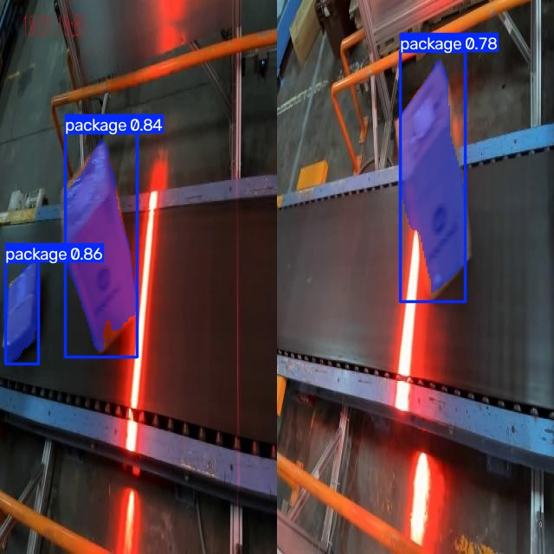
예시: 컨베이어 위 박스를 윤곽선으로 칠한 분할 결과

3-2. 사진 한 장의 박스 수 · 노트북 2-2
실행
2-2의 셀들을 차례로 실행합니다. 테스트 사진 89장마다 정답 개수와 예측 개수를 비교해 package_counts.csv로 저장하고, 잘 맞은 사진과 크게 틀린 사진을 나란히 보여 줍니다.
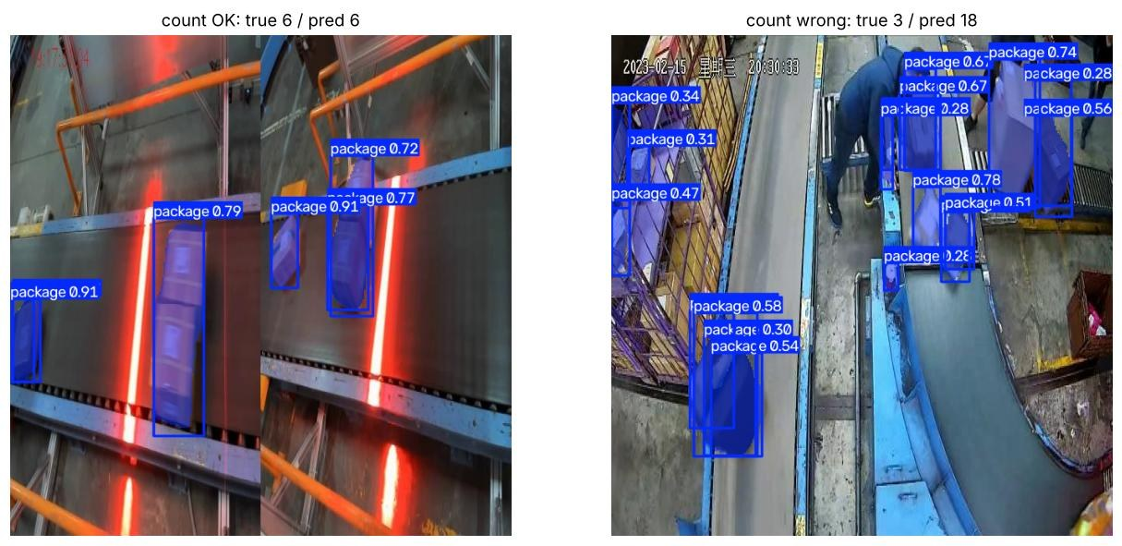
예시: 왼쪽은 개수가 맞은 사진, 오른쪽은 정답 3개에 예측 18개로 크게 틀린 사진
확인
다음 셀은 틀린 사진의 정답 윤곽을 초록색으로 그립니다. 정답은 컨베이어 위의 박스에만 붙어 있고, 사람이 들고 있는 박스나 카트 안의 박스에는 없습니다. 모델이 틀렸다기보다 무엇을 셀지 정하지 않은 것이 원인입니다.

다음 셀은 확신도 기준(conf)을 바꿔 가며 개수 오차를 비교해 package_conf_sweep.csv로 저장합니다. 아래는 짧은 학습(1에폭, 320px) 예시입니다.
conf | 평균 오차 | 개수가 정확히 맞은 사진
0.25 | 4.25개 | 12%
0.40 | 2.16개 | 17%
0.50 | 1.48개 | 33%
0.60 | 1.01개 | 36%

질문
여러분 결과에서 오차가 가장 작은 기준값은 무엇인가요? 물류 현장에서는 박스를 덜 세는 것과 더 세는 것 중 어느 쪽이 더 곤란할까요? 그 답이 기준값을 고르는 근거, 곧 설계 판단입니다.

3-3. 영상에서 선을 넘을 때 한 번만 세기 · 노트북 2-3
영상은 1초에 30장이라 매 프레임 개수를 더하면 같은 박스를 여러 번 셉니다. 추적으로 물체마다 번호를 붙이고, 그 번호가 선을 넘을 때 한 번만 셉니다. 공개된 박스 영상이 없어 보행자 영상으로 원리를 확인합니다.
실행
2-3 셀을 실행합니다. 화면 가운데 가로선을 넘는 사람을 세고 결과 영상 line_counting.mp4를 저장합니다.
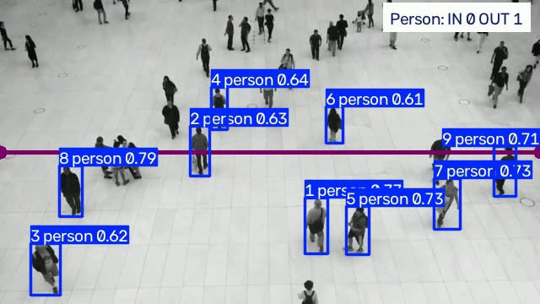
예시: 사람마다 추적 번호가 붙고, 보라색 선을 넘은 수가 오른쪽 위에 표시됩니다
확인
예시 출력: 선을 넘은 수 — IN 0 · OUT 1 · 추적한 사람 9명 (62프레임). 영상이 2초로 짧아 숫자가 작습니다.

팁
박스 영상으로 바꾸려면 model=을 3-1에서 학습한 박스 분할 모델로, classes=[0](package)으로 바꾸고 VIDEO_CROWD 경로만 내 영상으로 바꾸면 같은 코드가 동작합니다. 휴대폰으로 박스가 지나가는 짧은 영상을 찍어 보세요.

4. 실습 3 · 운동 자세 카운터와 낙상 감지
포즈 모델은 사람마다 관절 점 17개(코·눈·귀·어깨·팔꿈치·손목·엉덩이·무릎·발목)의 좌표를 줍니다. 학습 없이 사전학습 모델 yolo26n-pose.pt를 그대로 쓰고, 좌표에 규칙을 붙입니다.

4-1. 관절 점 보기 · 노트북 3-1
실행
3-1 셀을 실행하면 팔굽혀펴기 영상 첫 프레임의 관절 17개 좌표가 표로 나오고, 관절을 이은 그림이 그려집니다.

4-2. 운동 횟수 세기 · 노트북 3-2
어깨(6번)–팔꿈치(8번)–손목(10번) 세 점의 각도가 145° 위로 펴졌다가 100° 아래로 굽혀지면 1회로 셉니다. Ultralytics의 AIGym 기능을 씁니다.
실행
3-2 셀을 실행합니다. 결과 영상 pushup_counter.mp4와 프레임별 팔꿈치 각도 그래프가 나옵니다.
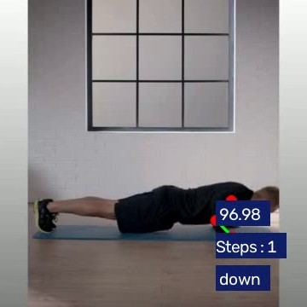
예시: 관절 각도와 단계(down), 횟수가 화면에 표시됩니다
확인
2초짜리 영상에서 팔굽혀펴기 횟수 1이 나옵니다. 각도 그래프에서 내려갔다 올라오는 골이 한 번 보입니다.

팁
kpts=[11, 13, 15](엉덩이–무릎–발목)로 바꾸면 스쿼트를 셀 수 있습니다. 팔꿈치 각도가 잘 보이도록 카메라를 사람 옆에 두는 것도 설계의 일부입니다.

4-3. 낙상 감지 · 노트북 3-3
간단한 규칙부터 만들어 팔굽혀펴기 영상에 걸어 봅니다.
규칙 | 내용 | 팔굽혀펴기 60프레임 결과
규칙 1 | 어깨–엉덩이 선이 수평에서 30° 미만이면(누워 있으면) 낙상 | 60프레임 모두 낙상으로 판정 (오탐)
규칙 2 | 규칙 1 + 0.5초 안에 엉덩이가 화면 높이의 15% 이상 갑자기 내려감 | 0프레임 (오탐 사라짐)

확인
규칙 1 … 60/60, 규칙 2 … 0/60이 출력되고 프레임별 기록이 fall_rule_log.csv로 저장됩니다. 팔굽혀펴기 자세의 몸통 각도는 약 12~13°라 규칙 1에 모두 걸립니다.

질문
이 예제 영상에는 실제 낙상 장면이 없습니다. 규칙 2가 진짜 낙상을 잘 잡는지 확인하려면 무엇이 더 필요할까요? “넘어진 뒤 일어나지 못함” 같은 조건을 더한다면 어떻게 코드로 쓸 수 있을까요?

5. 실습 4 · 주차장 빈자리와 매장 대기열
사전학습 모델에 영역만 그려 주면 학습 없이 현장 숫자가 나옵니다. 이 사례의 핵심은 “어떤 모델을 고르고 영역을 어떻게 정했는가”입니다.

5-1. 주차장 빈자리 · 노트북 4-1
주차면 13개를 꼭짓점 4개씩으로 정의한 JSON 파일과, 드론 시점 데이터(VisDrone, 10클래스)로 학습된 탐지 모델을 씁니다. 주차면 안에 차가 있으면 찬 자리로 봅니다.
실행
4-1 셀들을 실행합니다. 결과 영상 parking.mp4와 프레임별 빈자리 그래프가 나옵니다.
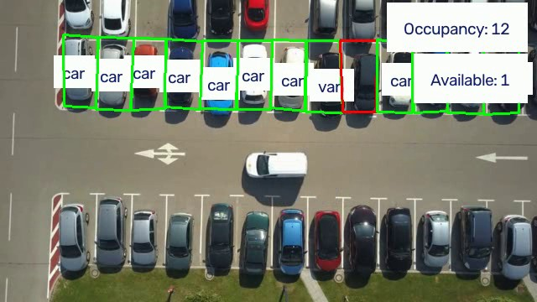
예시: 초록 주차면은 차가 있는 자리, 오른쪽 위에 점유 수와 빈자리 수가 표시됩니다
확인
예시: 첫 프레임 찬 자리 10 · 빈자리 3, 마지막 프레임 찬 자리 13 · 빈자리 0 (총 13면). 3초가 안 되는 영상이라 숫자 변화에 탐지 흔들림이 섞여 있을 수 있습니다.

실행
다음 셀은 같은 첫 프레임에 COCO로 학습된 일반 모델(yolo26n.pt)과 드론 시점 모델을 각각 돌려 찾은 차량 수를 비교합니다.

확인
예시: COCO 일반 모델 0대 · 드론 시점 모델 44대. 위에서 내려다본 차는 일반 사진 속 차와 모양이 달라서, 카메라 시점에 맞는 데이터로 학습된 모델이 필요합니다.

5-2. 매장 대기열 · 노트북 4-2
실행
4-2 셀을 실행합니다. 화면 가운데를 계산대 앞 영역으로 정하고, 그 안의 사람 수를 프레임마다 셉니다. 결과 영상은 queue.mp4입니다.
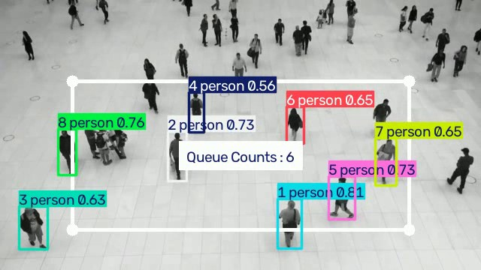
예시: 흰 사각형이 대기 영역, 가운데에 영역 안 인원(Queue Counts)이 표시됩니다
확인
예시: 영역 안 인원 — 평균 4.5명 · 최대 6명. 다음 셀이 주차장과 대기열 요약을 roi_summary.csv로 저장합니다(열 이름은 영문이라 Excel에서 깨지지 않습니다).

5-3. 결과물 내려받기
실행
노트북 마지막 셀을 실행하면 실습 2~4의 결과물이 demo_outputs.zip으로 묶여 내려받아집니다.

확인
zip 안에 fall_rule_log.csv, line_counting.mp4, package_conf_sweep.csv, package_count_examples.jpg, package_counts.csv, parking.mp4, pushup_counter.mp4, queue.mp4, roi_summary.csv가 있습니다.

6. 문제가 생겼을 때
증상 | 원인 | 해결
GPU: 없음이 나옴 | 런타임 유형이 CPU | 런타임 → 런타임 유형 변경 → T4 GPU 후 설치 셀부터 다시 실행
No module named 'shapely' 또는 'lap' | 설치 셀을 건너뜀 | 설치 셀(!pip install -q ultralytics shapely lap)을 다시 실행
NameError: name … is not defined | 앞 셀을 실행하지 않음 | 위에서부터 순서대로 다시 실행
CUDA out of memory | GPU 메모리 부족 | 학습 셀의 batch=16을 batch=8로 줄임
데이터 내려받기가 멈춤 | 일시적인 네트워크 문제 | 셀을 중지(■)하고 다시 실행
“GPU 사용량 한도” 안내 | Colab 무료 사용량 초과 | 잠시 후 다시 시도하거나 EPOCHS와 IMGSZ를 줄여 CPU로 진행
갑자기 연결이 끊기고 결과가 사라짐 | 런타임 초기화 | 처음부터 다시 실행. 결과물은 각 실습 마지막 셀에서 바로 내려받기
zip이 자동으로 내려받아지지 않음 | 브라우저가 다운로드를 막음 | 왼쪽 폴더 아이콘 → 파일에서 오른쪽 클릭 → 다운로드

7. 포트폴리오 정리
포트폴리오 한 장은 아래 여섯 칸이면 충분합니다. 특히 설계 판단과 한계와 개선 칸이 다른 지원자와 차이를 만듭니다. 같은 데이터, 같은 모델이면 누구나 비슷한 mAP가 나오기 때문입니다.
칸 | 쓸 내용 | 실습 1에서 가져올 것
1 문제 | 누가, 무엇 때문에 곤란한가 | 관리자가 CCTV로 미착용자를 놓친다
2 데이터 | 출처, 라이선스, 규모, 불균형, 라벨 문제 | Construction-PPE, AGPL-3.0, 1,416장, 불균형 20배, none 해석
3 모델 | 무엇을 어떻게 학습했나 | YOLO26n 전이학습, 에포크, 이미지 크기
4 결과 | 숫자와 그림 | mAP50, 약한 클래스 3개, sample_predictions.jpg
5 설계 판단 | 규칙을 왜 이렇게 정했나 | 방법 A/B 중 선택과 그 이유
6 한계와 개선 | 어디서 틀리고 다음엔 무엇을 | failure_cases.jpg, 원인 세 갈래 중 무엇

실습 2~4로 포트폴리오를 만든다면
사례 | 핵심 문장 | 내 데이터로 확장
박스 카운팅 | 셀 범위를 영역으로 정하고, 추적 번호로 중복 없이 셌다 | 직접 찍은 택배 영상으로 집계
운동·낙상 | 단순 규칙의 오탐을 찾아 시간 조건으로 줄였다 | 스쿼트·재활 동작으로 바꾸기
주차·대기열 | 카메라 시점에 맞는 모델과 영역 설계로 숫자를 냈다 | 학원·학교 주차장 사진으로 영역 직접 정하기

제출 전 점검
□ 문제를 “YOLO로 헬멧 탐지”가 아니라 “누가 무엇 때문에 곤란한가”로 썼다
□ 데이터 출처와 라이선스를 적었다
□ mAP 하나가 아니라 약한 클래스와 그 이유를 적었다
□ 규칙(기준값)을 두 가지 이상 비교해서 골랐다고 쓸 수 있다
□ 실패 사례 사진 한 장과 원인 한 줄이 있다
□ 결과 이미지에 데이터 출처를 적었다 (공개 데이터 이미지를 쓸 때)

부록 · 용어
용어 | 뜻
탐지 (detect) | 사진 속 물체를 사각형 박스와 이름, 확신도로 알려 주는 일
분할 (segment) | 사각형 대신 물체 윤곽을 픽셀 단위로 칠하는 일. 붙어 있는 물체를 가를 때 유리
포즈 (pose) | 사람의 관절 점 17개 좌표를 찾는 일
추적 (track) | 영상에서 같은 물체에 프레임이 바뀌어도 같은 번호를 붙이는 일
확신도 (conf) | 모델이 그 예측을 얼마나 확신하는지 0~1. 기준값보다 낮은 예측은 버림
IoU | 두 박스가 겹친 넓이 ÷ 합친 넓이. 예측과 정답이 얼마나 겹치는지 재는 값
영역 (ROI) | 화면에서 관심 있는 구역. 그 안의 물체만 세거나 판정할 때 씀
전이학습 | 이미 많은 사진으로 학습된 모델에서 출발해 내 데이터만 추가로 가르치는 방법
에포크 (epoch) | 학습 데이터 전체를 한 번 다 보는 단위
라벨 기준서 | 클래스마다 무엇을, 어디까지, 애매하면 어떻게 라벨할지 정한 문서

데이터와 예제 영상 출처: Ultralytics Construction-PPE, Package-seg 데이터셋과 Ultralytics 공개 예제 영상(AGPL-3.0). 가이드의 결과 그림은 이 자료를 만들며 노트북을 실행해 얻은 화면입니다.

